附件

|  |  |  |  |  |  |
| --- | --- | --- | --- | --- | --- |
| 序 号 | 项 目 | 明 细 | 规 格 | 设计图案 | 金 额（元） |
| 1 | 社会主义核心价值观 | 80国标加厚钢骨架，1.5国标加厚镀锌板饰面，户外加厚立体字，激光雕刻，有氧焊接，品牌汽车烤漆 | 8m*2.8m  （长*高） | 见后图一 | 总价控制在五万元以下 |
| 2 | 大学精神 | 304精品不锈钢，1.5国标加厚，户外加厚立体字，激光雕刻，有氧焊接，品牌汽车烤漆 | 8m*3.5m  （长*高） | 见后图二 |
| 3 | 校训 | 304精品不锈钢，1.5国标加厚，户外加厚立体字，激光雕刻，有氧焊接 | 14m*2m  （长*高） | 见后图三 |
| 备注 | 总价包含景观定制、工程施工，发票 | | | | |

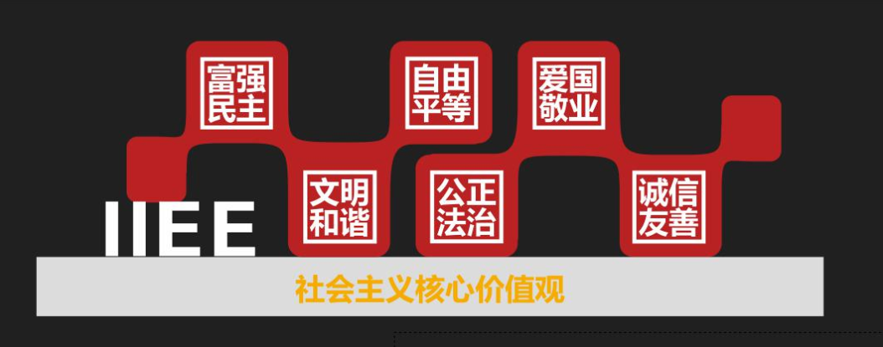

图一、社会主义核心价值观

图二、大学精神



图三、校训